موضح أدناه نسخة مقترحة لوسائل التواصل الاجتماعي (مرفق خيارات الصور) للمساعدة في الترويج لموضوع الصحة والرفاهية هذا الشهر — الصحة النفسية للمرأة - بين الأعضاء. لا تتردد في مشاركة الموضوع على منصات التواصل الداخلية وعبر حسابات LinkedIn الخاصة بك، حسب الاقتضاء.

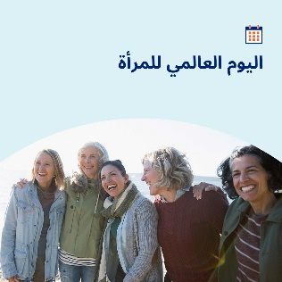  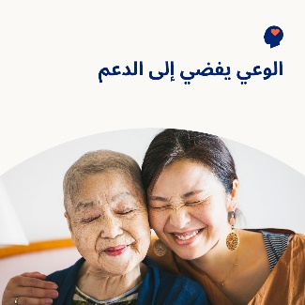 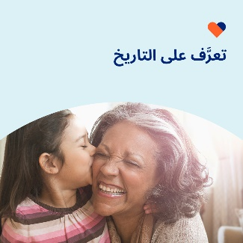

* 8 مارس اليوم العالمي للمرأة. استكشف في هذا الشهر الطرق المفيدة لدعم الصحة النفسية للنساء وسعادتهن ورفاهيتهن، وكذلك تمكين النساء في حياتك وحول العالم.. [optumwellbeing.com/newthismonth/ar-EG](https://optumwellbeing.com/newthismonth/ar-EG) #employeehealth #wellbeing #AccelerateAction #IWD2025
* إدراك قيمتك الذاتية يمكن أن يؤدي إلى حياة مليئة بالرضا والإنجاز وإحساس أكبر بالتفاؤل. استخدم ورقة العمل هذه لتقدير قيمتك الذاتية. . [optumwellbeing.com/newthismonth/ar-EG](https://optumwellbeing.com/newthismonth/ar-EG) #employeehealth #wellbeing #AccelerateAction #IWD2025
* فهم واستيعاب أن الصحة النفسية والسعادة والرفاهية طريقة لدعم الآخرين. تعرَّف كيف يمكن ذلك في مجموعة أدوات هذا الشهر. . [optumwellbeing.com/newthismonth/ar-EG](https://optumwellbeing.com/newthismonth/ar-EG) #employeehealth #wellbeing #AccelerateAction #IWD2025
* استكشف التاريخ وراء اليوم العالمي للمرأة في مجموعة أدوات هذا الشهر. . [optumwellbeing.com/newthismonth/ar-EG](https://optumwellbeing.com/newthismonth/ar-EG) #employeehealth #wellbeing #AccelerateAction #IWD2025

**كيفية النشر على LinkedIn:**

* افتح حسابك على LinkedIn
* حدد النص المفضَّل لديك (بما في ذلك الرابط) من أعلاه. انسخه + الصقه.
* اختر صورتك المفضَّلة وأضِفها إلى منشورك (احفظ الصورة على محرك الأقراص، حدد "إضافة صورة (add photo)") قبل الخطوة 4
* انقر على "نشر (Post)"